消防署からのお知らせ
消毒用アルコールの取り扱いについて

新型コロナウイルス感染症の発生に伴い、消毒用アルコールを使用する機会が増えてきました。アルコール濃度が一定以上の消毒用アルコールは消防法上の危険物（第４類アルコール類）に該当します。８０Ｌ以上４００Ｌ未満の貯蔵・取扱いを行う場合は、滝川地区広域消防事務組合火災予防条例による規制を受け、４００Ｌ以上の貯蔵・取扱いを行う場合は、消防法の規制を受けることから、８０Ｌ以上の貯蔵・取扱いを行う場合は、事前に消防署へ相談願います。

●消毒用アルコール（危険物）を貯蔵・取扱う場合必要な書類は、下記のとお
りです。
貯蔵・取扱量 | 届出・申請書類
８０Ｌ未満 | 届出・申請の必要なし
８０Ｌ以上４００Ｌ未満 | 少量危険物貯蔵取扱届出書が必要です
４００Ｌ以上 | 危険物製造所等設置許可申請書が必要です
※貯蔵・取扱いを常時行うか、一時的（１０日以内）に行うかによって、基準が異なります。
●消防法上の危険物に該当する消毒用アルコールは、アルコール濃度が６０％
以上（重量％）の製品であり、容器には危険物である旨が表記されています。
表記例 「危険物」、「アルコール類」、「危険等級Ⅱ」 など
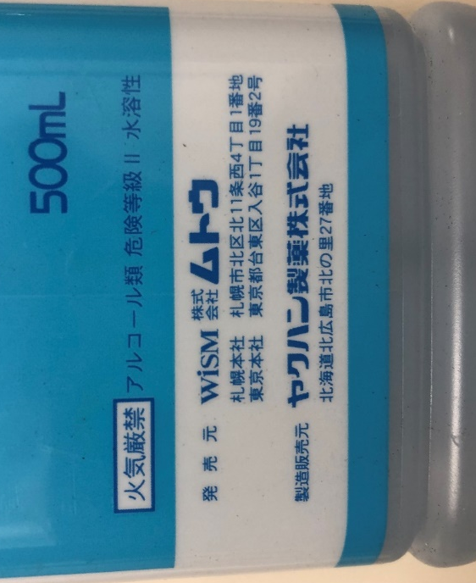

●消毒用アルコールを取扱う際の注意点
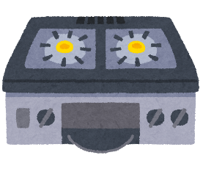
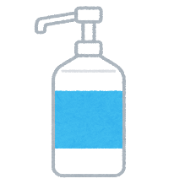

１ 火気の近くでは、使用しない。
２ 消毒や容器に詰め替える場合は、換気のいい部屋や風通しのいい屋外で
行う。
３ 密閉した部屋での多量なアルコールの噴霧は避ける。
４ 容器を設置・保管する場所は、直射日光が当たる場所や高温となる場所
を避ける。
５ また、容器を落下させたり、衝撃を与えたりしない。

※消毒用アルコールから発生する可燃性蒸気は引火しやすく、また、空気より重く低所に滞留しやすいため、貯蔵・取扱いを行う際は注意が必要です。

消毒用アルコールを大量に貯蔵・取扱う場合は、消防署に相談しましょう！

連絡先 滝川消防署 ０１２５－２３－１２５２
芦別消防署 ０１２４－２２―３１０６
赤平消防署 ０１２５－３２－３１８１

